ЯНВАРЬ
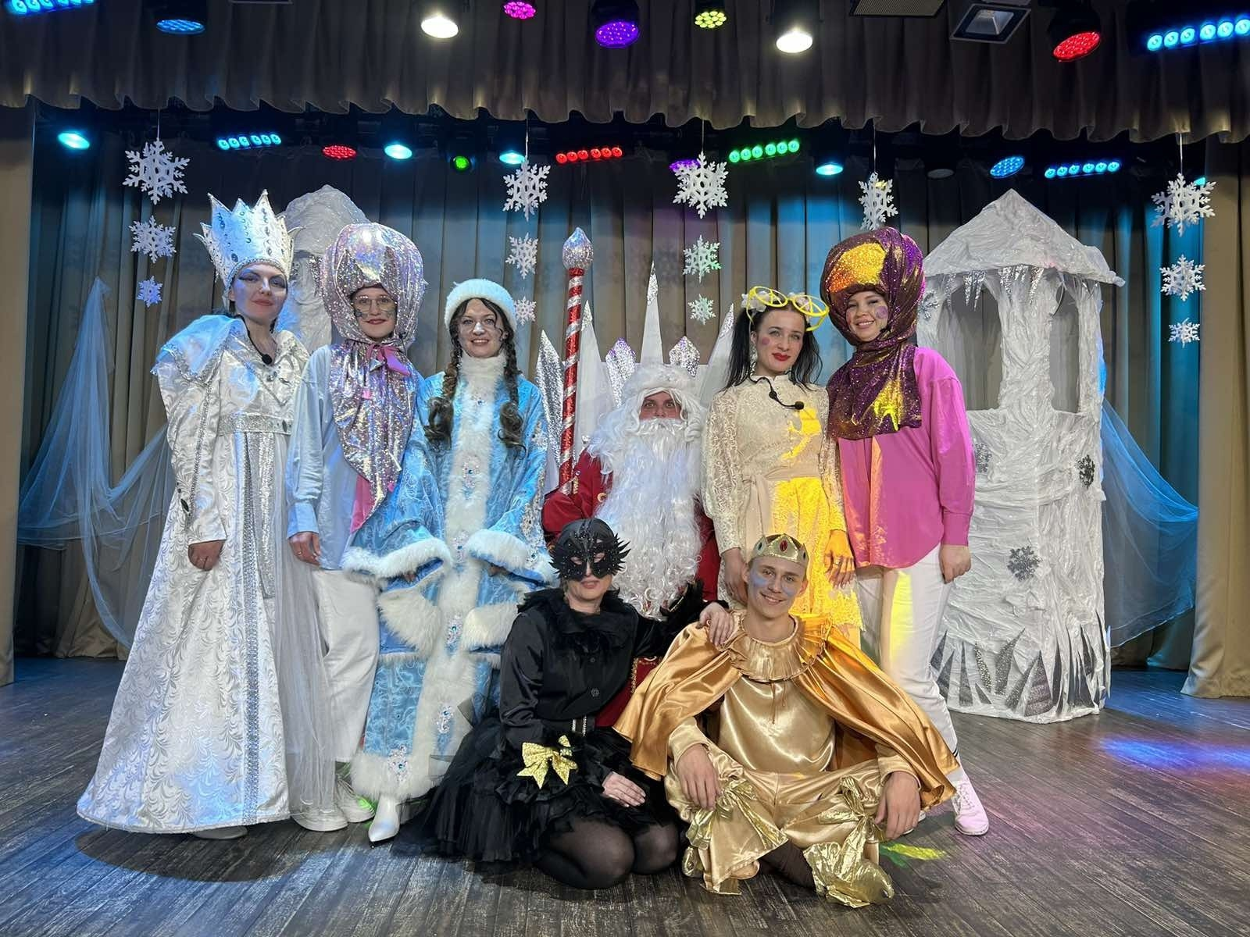

1 января 2024 г.
Новый год (г. Островец (площадка возле МФК)
Новый год – это замечательный праздник, которого с нетерпением ждут не только дети, но и взрослые. С 31 декабря на 1 января – это время подарков, исполнения желаний и настоящего волшебства. Дед Мороз со Снегурочкой подарят новогоднее настроение, безудержное веселье вместе со сказочными героями. Концертная программа, хороводы и игры сделают этот праздник ярким и незабываемым!
Контактная информация: +375 15 91 70189, ГУ «Островецкий районный Центр культуры и народного творчества»

1 студзеня 2024 г.
НОВЫ ГОД (г.Астравец (пляцоўка каля ШФК)
Новы год - гэта цудоўнае свята, якога з нецярпеннем чакаюць не толькі дзеці, але і дарослыя. З 31 снежня на 1 студзеня - гэта час падарункаў, выканання жаданняў і сапраўднага чараўніцтва. Дзед Мароз са Снягуркай падораць навагодні настрой, нястрымнае весялосьць разам з казачнымі героямі. Канцэртная праграма, карагоды і гульні зробяць гэтае свята яркім і незабыўным!
Кантактная інфармацыя: +375 15 91 70189, ДУ «Астравецкі раённы Цэнтр культуры і народнай творчасці»

January 1, 2024
NEW YEAR (Ostrovets (playground near the multifunctional complex)
New Year is a wonderful holiday, which is eagerly awaited not only by children, but also by adults. From December 31 to January 1 is the time of gifts, fulfillment of wishes and real magic. Santa Claus and the Snow Maiden will give a New Year's mood, unrestrained fun together with fairy-tale characters. The concert program, round dances and games will make this holiday bright and unforgettable!
Сontact information: +375 15 91 70189, State Institution «Ostrovets Regional Center of Culture and Folk Art»

ФЕВРАЛЬ
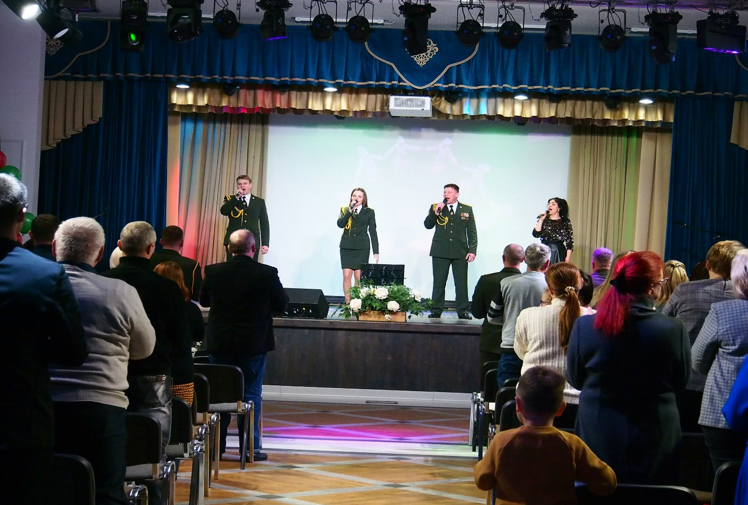23 февраля 2024 г.
День защитников Отечества и вооруженных сил Республики Беларусь (г. Островец, МФК (зал массовых мероприятий)
День защитника Отечества – важный и торжественный праздник. В этот день мы чествуем защитников Родины, поздравляем всех, кто защищал Отчизну от врагов, ветеранов войны, тех, кто служил и служит. Также поздравляем и мальчишек – будущих защитников Отечества, к которым перейдёт почетная миссия – защищать Родину. В этот день мужчины (Наши мужественные и верные защитники) принимают поздравления в виде праздничного концерта с участием музыкальных и танцевальных коллективов.
Контактная информация: +375 15 91 70189, ГУ «Островецкий районный Центр культуры и народного творчества»

23 лютага 2024 г.
Дзень абаронцаў Айчыны і узброенных сіл Рэспублікі Беларусь (г. Астравец, ШФК (зала масавых мерапрыемстваў)
Дзень абаронцы Айчыны – важны і ўрачысты свята. У гэты дзень мы ўшаноўваем абаронцаў Радзімы, віншуем усіх, хто абараняў Айчыну ад ворагаў, ветэранаў вайны, тых, хто служыў і служыць. Таксама віншуем і хлапчукоў-будучых абаронцаў Айчыны, да якіх пяройдзе ганаровая місія – абараняць Радзіму. У гэты дзень мужчыны (нашы мужныя і верныя абаронцы) прымаюць віншаванні ў выглядзе святочнага канцэрта з удзелам музычных і танцавальных калектываў.
Кантактная інфармацыя: +375 15 91 70189, ДУ «Астравецкі раённы Цэнтр культуры і народнай творчасці»

February 23, 2024
Day of the Fatherland and the armed forces of the Republic of Belarus (Ostrovets, multifunctional complex (hall of mass events)
Defender of the Fatherland Day is an important and solemn holiday. On this day, we honor the defenders of the Motherland, congratulate all those who defended the Motherland from enemies, war veterans, those who served and are serving. We also congratulate the boys, the future defenders of the Fatherland, to whom the honorable mission of defending the Motherland will pass. On this day, men (Our courageous and loyal defenders) accept congratulations in the form of a festive concert with the participation of musical and dance groups.
Contact information: +375 15 91 70189, State Institution «Ostrovets Regional Center of Culture and Folk Art»
МАРТ
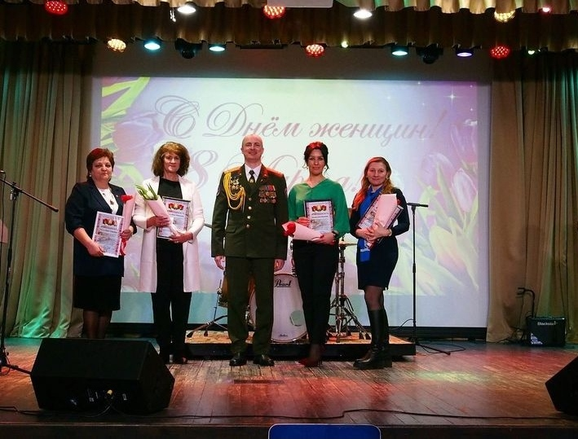8 Марта 2024 г.
Международный женский день ( г. Островец, МФК (зал массовых мероприятий)
Весна ассоциируется не только с таянием снегов и приходом теплого весеннего солнца. Конечно, и от этого никуда не деться, но все это происходит чуть позже… Самая ранняя весна ассоциируется с совершенно иным, с Международным женским днем, который отмечается 8 марта.
Все любят этот праздник, ведь он дает очередную возможность сделать приятное самым близким и дорогим людям - мамам, бабушкам, сестрам, подругам, вторым половинкам и просто незнакомым женщинам, которые встречаются на улице в этот день. Мы постараемся не оставить никого без внимания, так как понимаем, на сколько представительницам женского пола важно получить теплые слова в свой адрес в этот день.
Концертная программа, посвящённая этому прекрасному, весеннему дню, будет наполнена теплом, любовью и нежностью.
Контактная информация: +375 15 91 70189, ГУ «Островецкий районный Центр культуры и народного творчества»

8 Сакавіка 2024 г.
Міжнародны жаночы дзень (г. Астравец, ШФК (зал масавых мерапрыемстваў)
Вясна асацыюецца не толькі з раставаннем снягоў і прыходам цёплага вясновага сонца. Вядома, і ад гэтага нікуды не дзецца, але ўсё гэта адбываецца крыху пазней... Самая ранняя вясна асацыюецца з зусім іншым, з Міжнародным жаночым днём, які адзначаецца 8 сакавіка.
Усе любяць гэтае свята, бо ён дае чарговую магчымасць зрабіць прыемнае самым блізкім і дарагім людзям - мамам, бабулям, сёстрам, сяброўкам, другім палавінкам і проста незнаёмым жанчынам, якія сустракаюцца на вуліцы ў гэты дзень. Мы пастараемся не пакінуць нікога па-за ўвагай, так як разумеем, на колькі прадстаўніцам жаночага полу важна атрымаць цёплыя словы ў свой адрас у гэты дзень.
Канцэртная праграма, прысвечаная гэтаму выдатнаму, вясноваму дню, будзе напоўнена цяплом, любоўю і пяшчотай.
Кантактная інфармацыя: +375 15 91 70189, ДУ «Астравецкі раённы Цэнтр культуры і народнай творчасці»

March 8, 2024
International women’s day (Ostrovets, multifunctional complex (hall of mass events)
Spring is associated not only with the melting of snow and the arrival of a warm spring sun. Of course, there is no getting away from this, but all this happens a little later… The earliest spring is associated with something completely different, with International Women's Day, which is celebrated on March 8.
Everyone loves this holiday, because it gives another opportunity to please the closest and dearest people - mothers, grandmothers, sisters, girlfriends, second halves and just unfamiliar women who meet on the street on this day. We will try not to leave anyone without attention, as we understand how important it is for female representatives to receive warm words in their address on this day.
The concert program dedicated to this beautiful spring day will be filled with warmth, love and tenderness.
Contact information: +375 15 91 70189, State Institution «Ostrovets Regional Center of Culture and Folk Art»

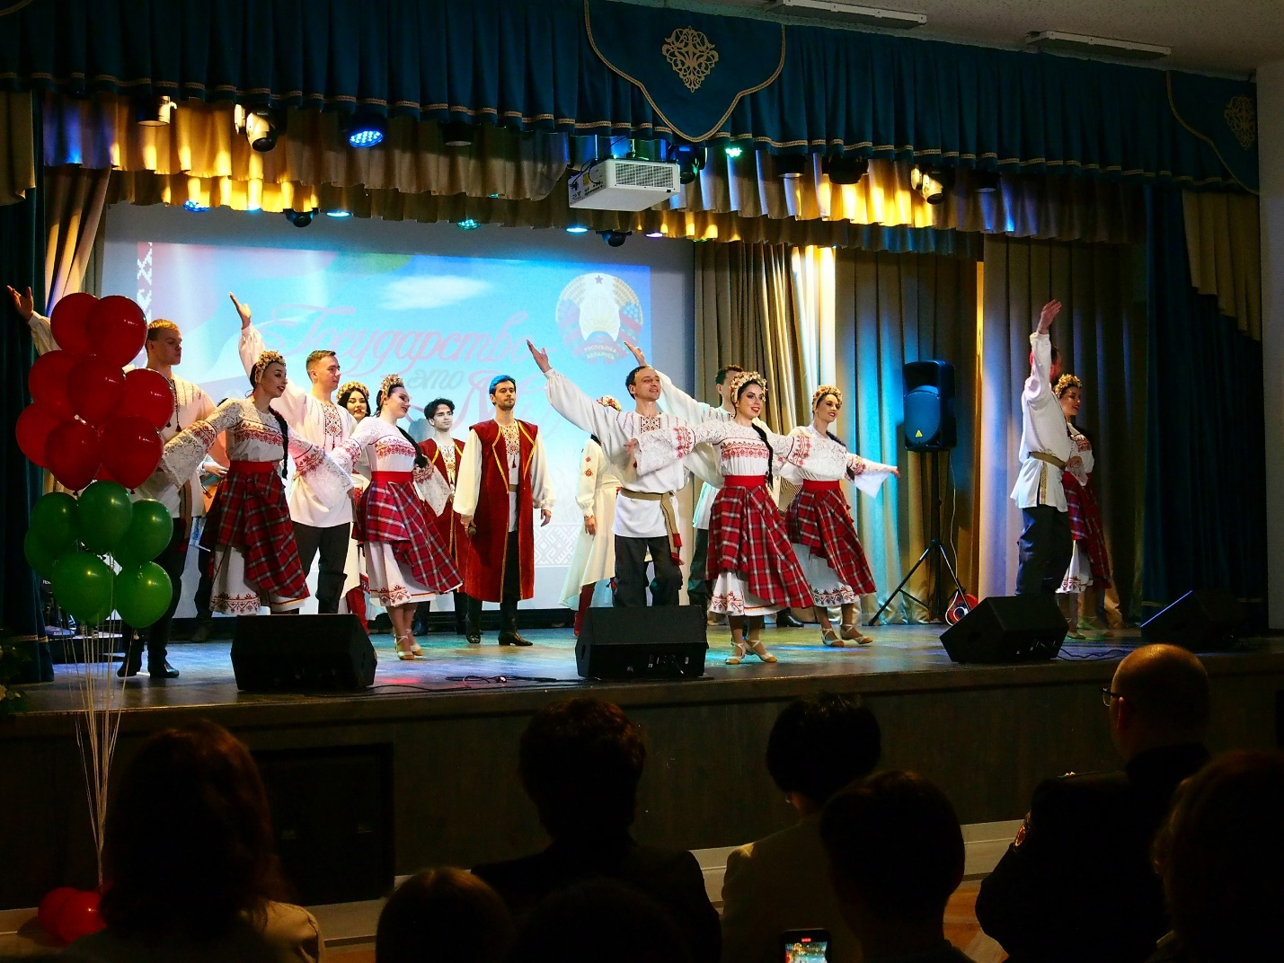15 марта 2024 г.
День Конституции Республики Беларусь (г. Островец, МФК (зал массовых мероприятий)
День Конституции Республики Беларусь несет в себе глубокое содержание, ведь главный закон в некоторой степени является отражением менталитета народа, зеркалом жизни страны, поэтому он непрестанно развивается вместе с развитием общества. Документ является центральным законом страны, закрепляющим организацию власти и определяющим принципы общественного строя, форму правления и стандарты социального поведения граждан. В этот день лучшие юноши и девушки Островецкого района получат главный документ гражданина страны - паспорт Республики Беларусь, а поздравлять их с этим событиям будут лучшие исполнители Островецкого района.
Контактная информация: +375 15 91 70189, ГУ «Островецкий районный Центр культуры и народного творчества»

15 сакавіка 2024 г.
Дзень Канстытуцыі Рэспублікі Беларусь (г. Астравец, ШФК (зал масавых мерапрыемстваў)
Дзень Канстытуцыі Рэспублікі Беларусь нясе ў сабе глыбокі змест, бо галоўны закон у некаторай ступені з'яўляецца адлюстраваннем менталітэту народа, люстэркам жыцця краіны, таму ён няспынна развіваецца разам з развіццём грамадства. Дакумент з'яўляецца цэнтральным законам краіны, які замацоўвае арганізацыю ўлады і вызначальным прынцыпы грамадскага ладу, форму праўлення і стандарты сацыяльнага паводзінаў грамадзян. У гэты дзень лепшыя юнакі і дзяўчаты Астравецкага раёна атрымаюць галоўны дакумент грамадзяніна краіны - пашпарт Рэспублікі Беларусь, а віншаваць іх з гэтым падзеям будуць лепшыя выканаўцы Астравецкага раёна.
Кантактная інфармацыя: +375 15 91 70189, ДУ «Астравецкі раённы Цэнтр культуры і народнай творчасці»

March 15, 2024
Day of the Cjnstitution of Republic of Belarus ( Ostrovets, multifunctional complex (hall of mass events)
The Constitution Day of the Republic of Belarus carries a deep content, because the main law is to some extent a reflection of the mentality of the people, a mirror of the life of the country, so it is constantly evolving along with the development of society. The document is the central law of the country, fixing the organization of power and defining the principles of the social system, the form of government and standards of social behavior of citizens. On this day, the best boys and girls of the Ostrovetsky district will receive the main document of a citizen of the country - the passport of the Republic of Belarus, and the best performers of the Ostrovetsky district will congratulate them on these events.
Contact information: +375 15 91 70189, State Institution «Ostrovets Regional Center of Culture and Folk Art»

АПРЕЛЬ
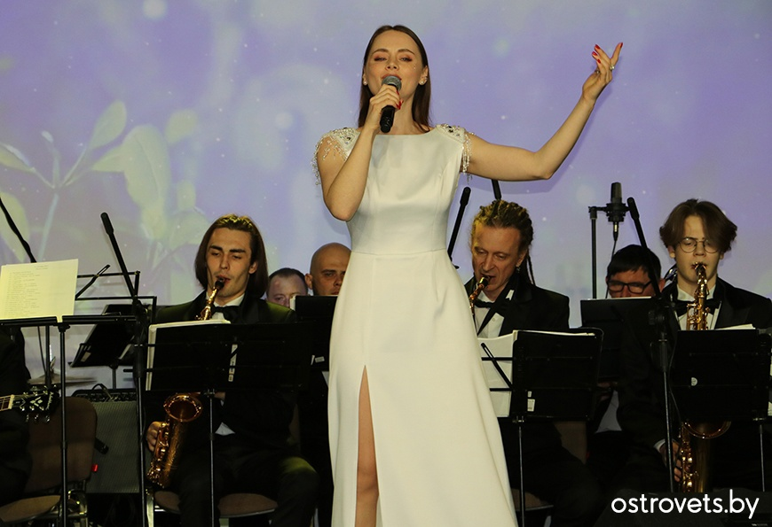
2 апреля 2024 г.
День единения народов Беларуси и России (г. Островец, МФК (зал массовых мероприятий)
Для большинства белорусов и россиян День единения символизирует братство, стремление наших народов вместе строить свою жизнь и творить будущее. На Островецкой земле на практике реализуются основные цели Союзного государства. Наиболее ярким примером этого является возведение Белорусской атомной электростанции. Благодаря совместному проекту развивается социальная инфраструктура, строится жилье, учреждения образования, медицины и спорта, создаются новые рабочие места, развиваются торговые отношения. Приятным подарком для островчан и гостей в День единения народов Беларуси и России станет праздничный концерт.
Контактная информация: +375 15 91 70189, ГУ «Островецкий районный Центр культуры и народного творчества»

2 красавіка 2024 г.
Дзень яднання народаў Беларусі і Расіі (г. Астравец, ШФК (зал масавых мерапрыемстваў)
Для большасці беларусаў і расіян Дзень яднання сімвалізуе братэрства, імкненне нашых народаў разам будаваць сваё жыццё і тварыць будучыню. На Астравецкай зямлі на практыцы рэалізуюцца асноўныя мэты Саюзнай дзяржавы. Найбольш яркім прыкладам гэтага з'яўляецца узвядзенне Беларускай атамнай электрастанцыі. Дзякуючы сумеснаму праекту развіваецца сацыяльная інфраструктура, будуецца жыллё, установы адукацыі, медыцыны і спорту, ствараюцца новыя працоўныя месцы, развіваюцца гандлёвыя адносіны. Прыемным падарункам для астраўчан і гасцей у Дзень яднання народаў Беларусі і Расіі стане святочны канцэрт.
Кантактная інфармацыя: +375 15 91 70189, ДУ «Астравецкі раённы Цэнтр культуры і народнай творчасці»

April 2, 2024
Day of unity of the peoples of the Belarus and Russia (Ostrovets, multifunctional complex (hall of mass events)
For most Belarusians and Russians, Unity Day symbolizes brotherhood, the desire of our peoples to build their lives together and create the future. The main goals of the Union State are being implemented in practice on Ostrovets land. The most striking example of this is the construction of the Belarusian nuclear power plant. Thanks to the joint project, social infrastructure is developing, housing, educational, medical and sports institutions are being built, new jobs are being created, and trade relations are developing. A festive concert will be a pleasant gift for the islanders and guests on the Day of the Unity of the Peoples of Belarus and Russia.
Contact information: +375 15 91 70189, State Institution «Ostrovets Regional Center of Culture and Folk Art»

МАЙ
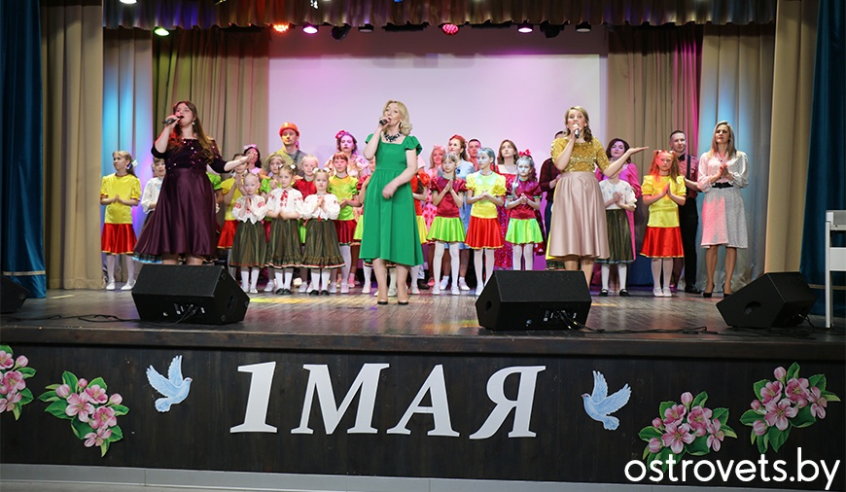
1 мая 2024 г.
Праздник труда (г. Островец, МФК (зал массовых мероприятий)
Проходит время, меняется представление о пройденном времени, но праздник труда остается всенародно любимым и наполняется новым позитивным смыслом. Благодаря ответственной и слаженной работе коллективов достигаются хорошие результаты в сельском хозяйстве, экономике и социальной сфере. Самым важным моментом торжественного мероприятия станет церемония награждения лучших работников района. Немного волнуясь и в тоже время гордясь, что именно им выпала честь представлять родные предприятия на районной Доске почета, на сцену, один за одним, выйдут лучшие труженики Островетчины. Завершением программы станет праздничный концерт.
Контактная информация: +375 15 91 70189, ГУ «Островецкий районный Центр культуры и народного творчества»

1 мая 2024 г.
Свята працы (г. Астравец (зал масавых мерапрыемстваў)
Праходзіць час, змяняецца ўяўленне аб пройдзеным часу, але свята працы застаецца ўсенародна каханым і напаўняецца новым пазітыўным сэнсам. Дзякуючы адказнай і зладжанай рабоце калектываў дасягаюцца добрыя вынікі ў сельскай гаспадарцы, эканоміцы і сацыяльнай сферы. Самым важным момантам урачыстага мерапрыемства стане цырымонія ўзнагароджання лепшых работнікаў раёна. Трохі хвалюючыся і ў той жа час ганарачыся, што менавіта ім выпаў гонар прадстаўляць родныя прадпрыемствы на раённай Дошцы гонару, на сцэну, адзін за адным, выйдуць лепшыя працаўнікі Астравеччыны. Завяршэннем праграмы стане святочны канцэрт.
Кантактная інфармацыя: +375 15 91 70189, ДУ «Астравецкі раённы Цэнтр культуры і народнай творчасці»

May 1, 2024
Labor day (Ostrovets, multifunctional complex (hall of mass events)
Time passes, the idea of the time passed changes, but the labor holiday remains popularly loved and is filled with a new positive meaning. Thanks to the responsible and well-coordinated work of the teams, good results are achieved in agriculture, the economy and the social sphere. The most important moment of the solemn event will be the awarding ceremony of the best employees of the district. A little worried and at the same time proud that it was they who had the honor to represent their native enterprises on the district Honor Board, the best workers of the Island region will take the stage, one by one. The end of the program will be a festive concert.
Contact information: +375 15 91 70189, State Institution «Ostrovets Regional Center of Culture and Folk Art»

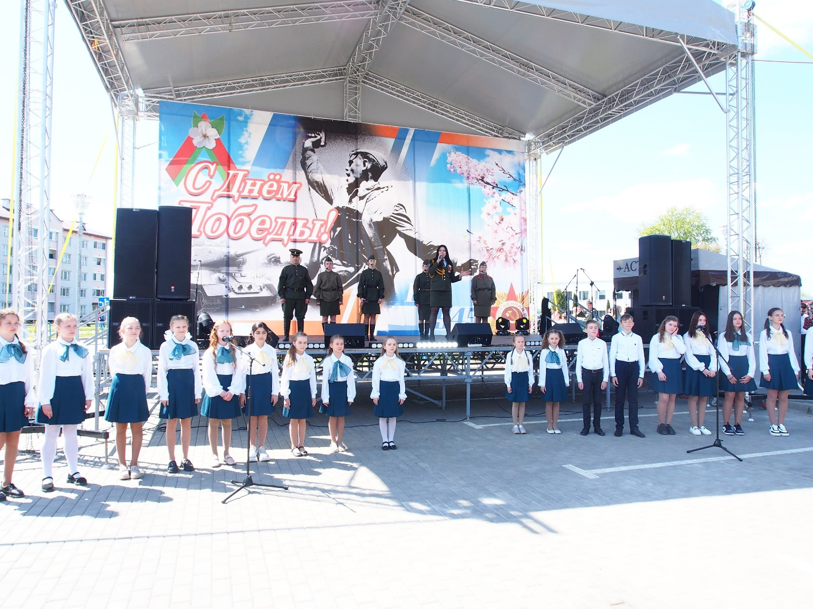
9 Мая 2024 г.
День Победы ( г. Островец (Летний амфитеатр)
У памятника советским воинам и партизанам пройдет торжественный митинг, в рамках которого участники вместе споют Государственный гимн Республики Беларусь. На сцене летнего амфитеатра лесопарковой зоны островчан и гостей города ждет праздничный концерт. Лучшие артисты, коллективы, солисты и исполнители Островетчины порадуют зрителей звонкими голосами, популярными песнями военных времен, завораживающими движениями и отточенной игрой на музыкальных инструментах. На протяжении дня в лесопарковой зоне будут организованы: всевозможные выставки и интерактивные площадки, читальный зал под открытым небом, будут работать фотозона и выставка-конкурс детского рисунка на военную тематику, будет организована праздничная торговля.
Контактная информация: +375 15 91 70189, ГУ «Островецкий районный Центр культуры и народного творчества»

9 Мая 2024 г.
Дзень Перамогі (г. Астравец (Летні амфітэатр)
Ля помніка савецкім воінам і партызанам пройдзе ўрачысты мітынг, у рамках якога ўдзельнікі разам праспяваюць Дзяржаўны гімн Рэспублікі Беларусь. На сцэне Летняга амфітэатра лесапаркавай зоны астраўчан і гасцей горада чакае святочны канцэрт. Лепшыя артысты, калектывы, салісты і выканаўцы Астравеччыны пацешаць гледачоў звонкімі галасамі, папулярнымі песнямі ваенных часоў, зачаравальнымі рухамі і вывастранай гульнёй на музычных інструментах. На працягу дня ў лесапаркавай зоне будуць арганізаваны: разнастайныя выставы і інтэрактыўныя пляцоўкі, чытальная зала пад адкрытым небам, будуць працаваць фотазона і выстава-конкурс дзіцячага малюнка на ваенную тэматыку, будзе арганізаваны святочны гандаль.
Кантактная інфармацыя: +375 15 91 70189, ДУ «Астравецкі раённы Цэнтр культуры і народнай творчасці»

May 9, 2024
Victory day (Summer Amphitheater)
A solemn rally will be held at the monument to Soviet soldiers and partisans, during which participants will sing the National Anthem of the Republic of Belarus together. A festive concert is waiting for the islanders and guests of the city on the stage of the summer amphitheater of the forest park zone. The best artists, collectives, soloists and performers of Ostrovetchina will delight the audience with ringing voices, popular songs of wartime, fascinating movements and honed playing of musical instruments. Throughout the day, various exhibitions and interactive platforms, an open-air reading room, a photo zone and an exhibition-contest of children's drawings on military themes will be organized in the forest park zone, festive trade will be organized.
Contact information: +375 15 91 70189, State Institution «Ostrovets Regional Center of Culture and Folk Art»

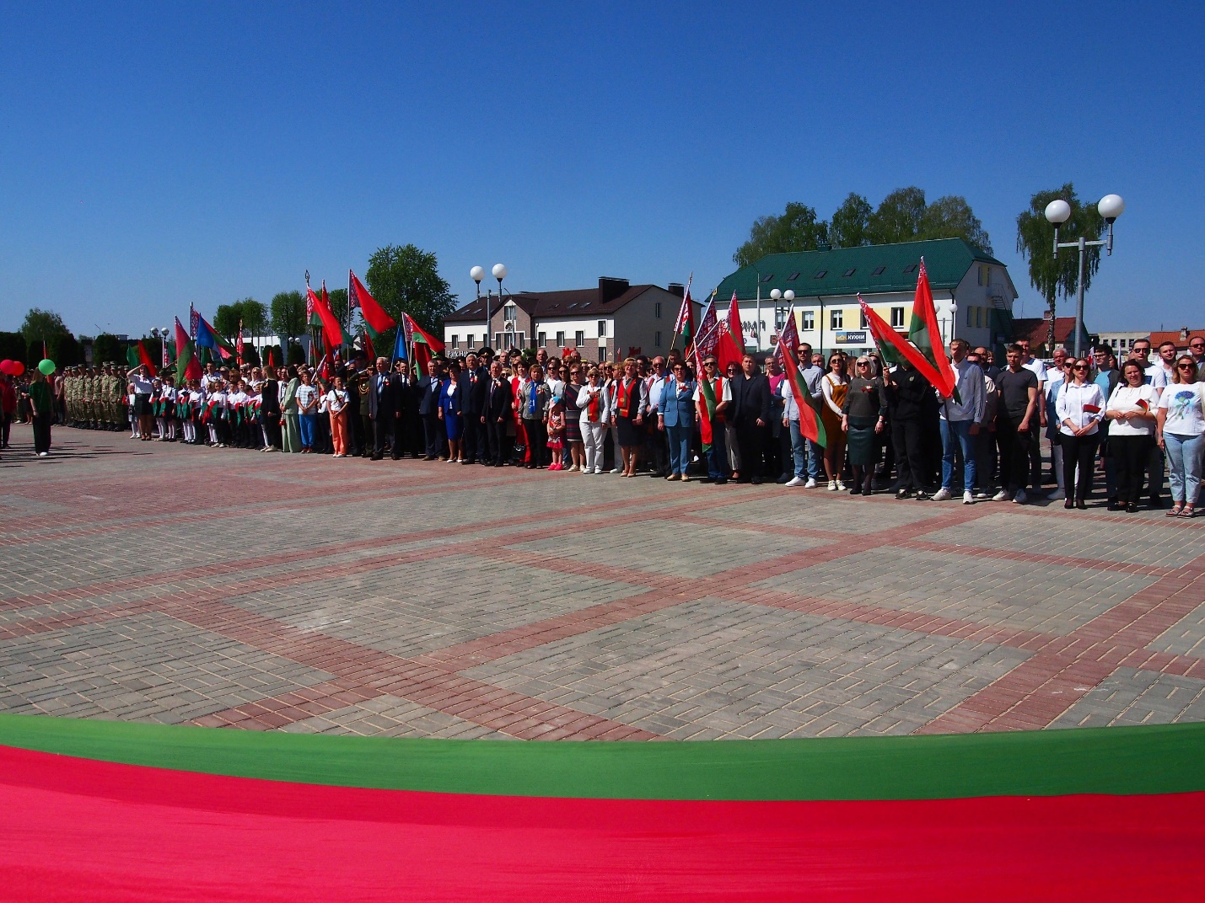11 мая 2024 г.
День Государственного флага, Государственного герба и Государственного гимна Республики Беларусь (г. Островец (памятник советским воинам и партизанам)
Каждое современное государство имеет свои символы, которые выражают его политическую самостоятельность и независимость, историю становления и развития, национальную самобытность. Государственные символы нашей страны прошли длинный путь становления и развития. Сейчас Государственный герб и Государственный флаг считаются общепринятыми атрибутами государственности наравне с Конституцией. В них отображены исторические славянские корни белорусского народа, важные элементы патриотического единения, которые призывают нас к созидательному труду и мирной жизни. Совместное исполнение Государственного гимна сплотит всех присутствующих на митинге и подарит уверенность в будущем нашей процветающей страны и родной Островетчины.
Контактная информация: +375 15 91 70189, ГУ «Островецкий районный Центр культуры и народного творчества»

11 мая 2024 г.
Дзень Дзяржаўнага сцяга, Дзяржаўнага герба Дзяржаўнага гімна Рэспублікі Беларусь (г. Астравец (помнік савецкім воінам і партызанам)
Кожнае сучаснае дзяржава мае свае сімвалы, якія выказваюць яго палітычную самастойнасць і незалежнасць, гісторыю станаўлення і развіцця, нацыянальную самабытнасць. Дзяржаўныя сімвалы нашай краіны прайшлі доўгі шлях станаўлення і развіцця. Зараз Дзяржаўны герб і Дзяржаўны сцяг лічацца агульнапрынятымі атрыбутамі дзяржаўнасці нароўні з Канстытуцыяй. У іх адлюстраваны Гістарычныя славянскія карані беларускага народа, важныя элементы патрыятычнага яднання, якія заклікаюць нас да стваральнай працы і мірнага жыцця. Сумеснае выкананне Дзяржаўнага гімна з'яднае ўсіх прысутных на мітынгу і падорыць упэўненасць у будучыні нашай квітнеючай краіны і роднай Астравеччыны.
Кантактная інфармацыя: +375 15 91 70189, ДУ «Астравецкі раённы Цэнтр культуры і народнай творчасці»

May 11, 2024
Day of the State Flag, State Emblem and National Anthem of the Republic of Belarus (Ostrovets (monument to Soviet soldiers and partisans)
Each modern state has its own symbols that express its political independence and independence, the history of formation and development, national identity. The state symbols of our country have passed a long way of formation and development. Now the National Emblem and the National Flag are considered generally accepted attributes of statehood on a par with the Constitution. They reflect the historical Slavic roots of the Belarusian people, important elements of patriotic unity that call us to creative work and peaceful life. The joint performance of the National Anthem will unite all those present at the rally and give confidence in the future of our prosperous country and the native island of Ukraine.
Contact information: +375 15 91 70189, State Institution «Ostrovets Regional Center of Culture and Folk Art»

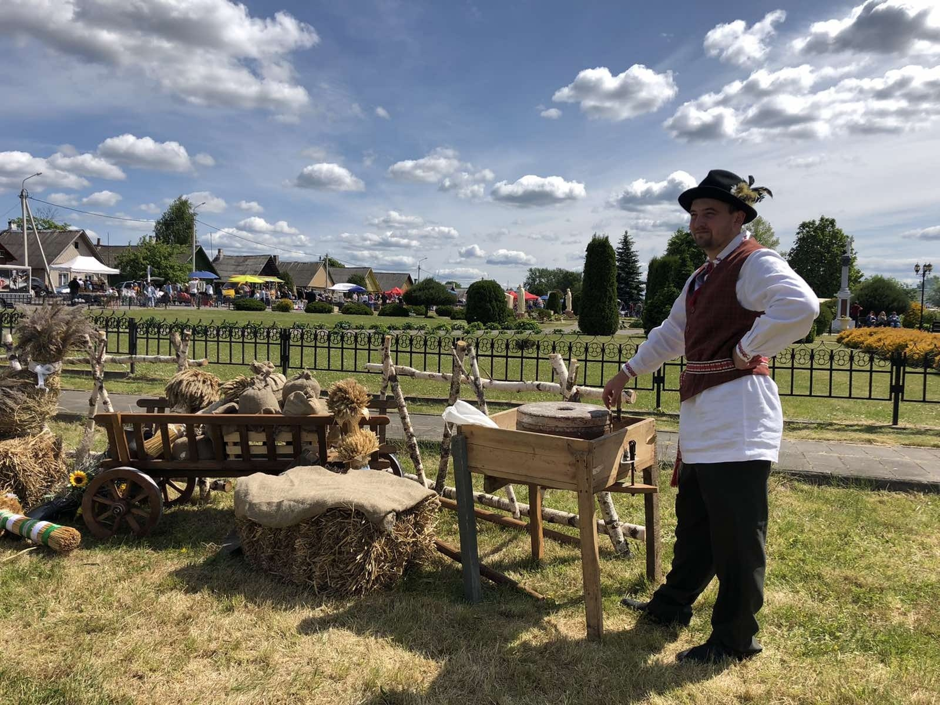
26 мая 2024 г.
Праздник «Троицкий фест. 540 лет аг.Гервяты» (Островецкий район, аг. Гервяты)
День Святой Троицы – это христианский праздник, который объединяет все поколения и собирает всех в одном месте. Таким местом в Островецком районе станет поистине завораживающий своим видом Троицкий костел в Гервятах, который входит в тройку самых высоких храмов Беларуси.
Этот праздник пройдет очень масштабно: начнется он со службы, которая будет проходить на трех языках (литовском, белорусском, польском).
Праздник пройдет масштабно. На протяжении всего дня будут работать детские площадки, город мастеров, торговые ряды. Праздничное настроение подарит всем концертная программа, которая пройдет с участием литовских коллективов и коллективов любительского творчества Островецкого района.
Контактная информация: +375 15 91 70189, ГУ «Островецкий районный Центр культуры и народного творчества»

26 мая 2024 г.
Свята «Троіцкі фэст. 540 год аг.Гервяты» (Астравецкі раён, аг. Гервяты)
Дзень Святой Тройцы - гэта хрысціянскае свята, якое аб'ядноўвае ўсе пакаленні і збірае ўсіх у адным месцы. Такім месцам у Астравецкім раёне стане сапраўды зачаравальны сваім выглядам Траецкі касцёл у Гервятах, які ўваходзіць у тройку самых высокіх храмаў Беларусі.
Гэтае свята пройдзе вельмі маштабна: пачнецца яно са службы, якая праходзіць на трох мовах літоўскі, беларускі, польскі.
На працягу ўсяго дня будуць працаваць дзіцячыя пляцоўкі, горад майстроў, гандлёвыя рады. Святочны настрой падорыць усім канцэртная праграма, якая пройдзе з удзелам літоўскіх калектываў і калектываў аматарскай творчасці Астравецкага раёна.
Кантактная інфармацыя:+375 15 91 70189, ДУ «Астравецкі раённы Цэнтр культуры і народнай творчасці»

May 26, 2024
Holiday «Trinity Fest. 540 years of Ag.Gervyaty» (Ostrovets district, ag. Gervyaty)
The Day of the Holy Trinity is a Christian holiday that unites all generations and brings everyone together in one place. The Trinity Church in Gervyaty, which is one of the three highest churches in Belarus, will become such a place in the Ostrovets district.
This holiday will be held on a very large scale: it will begin with a service that is held in three languages Lithuanian, Belarusian, Polish.
Playgrounds, a city of craftsmen, shopping arcades will be open throughout the day. A festive mood will give everyone a concert program, which will be held with the participation of Lithuanian groups and groups of amateur creativity of the Ostrovets region.
Contact information: +375 15 91 70189, State Institution «Ostrovets Regional Center of Culture and Folk Art»

ИЮНЬ
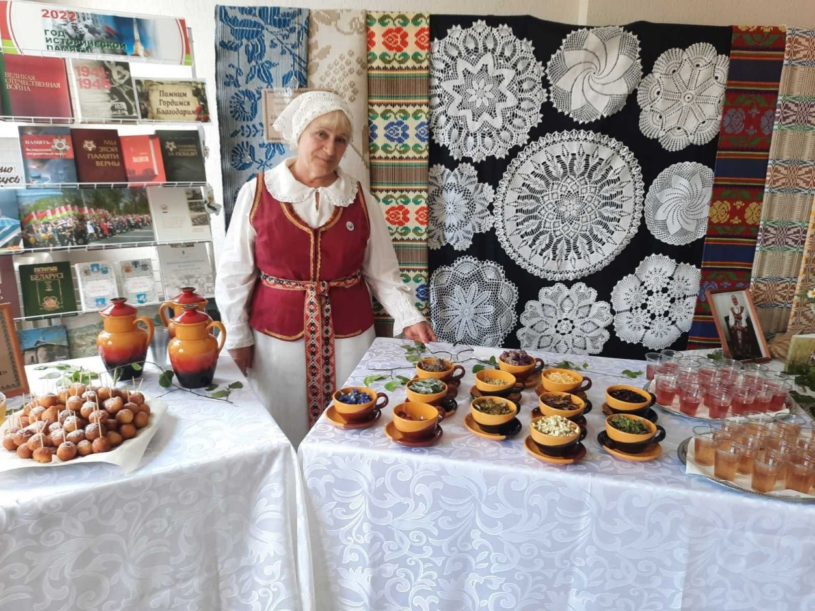
29 июня 2024 г.
Праздник «Диалог наций» (Островецкий район, аг. Рымдюны)
В один из тёплых дней июня, в агрогородке Рымдюны состоится масштабный праздник «Диалог Нации», которое включит в себя концертную программу, презентацию чая от коллектива «Жильвитис» «Бабутес жильвичё арбата», выставку декоративно-прикладного творчества, презентацию кухни разных национальностей. Островетчина - многонациональная и мы этим гордимся, созидаем, творим.
Контактная информация: +375 15 91 70189, ГУ «Островецкий районный Центр культуры и народного творчества»

29 чэрвеня 2024 г.
Свята «Дыялог нацый» (Астравецкі раён, аг. Рымдюны)
У адзін з цёплых дзён чэрвеня, у аграгарадку Рымдзюны адбудзецца маштабнае свята «Дыялог нацыі», якое ўключыць у сябе канцэртную праграму, прэзентацыю гарбаты ад калектыву «Жыльвіціс» «Бабутэс жыльвічы арбата», выставу дэкаратыўна-прыкладной творчасці, прэзентацыю кухні розных нацыянальнасцяў. Астравеччына-шматнацыянальная і мы гэтым ганарымся, ствараем, творым.
Кантактная інфармацыя: +375 15 91 70189, ДУ «Астравецкі раённы Цэнтр культуры і народнай творчасці»

June 29, 2024
Dialogue of the nation Ostrovets district, ag. Rymdyuny
On one of the warm days of June, a large-scale holiday «Dialogue of the Nation» will take place in the agro-town of Rymdyun, which will include a concert program, a presentation of tea from the Gilvitis collective «Babutes Gilviche Arbat», an exhibition of decorative and applied creativity, a presentation of cuisine of different nationalities. Ostrovetchina is multinational and we are proud of it, we create, we create.
Contact information: +375 15 91 70189, State Institution «Ostrovets Regional Center of Culture and Folk Art»
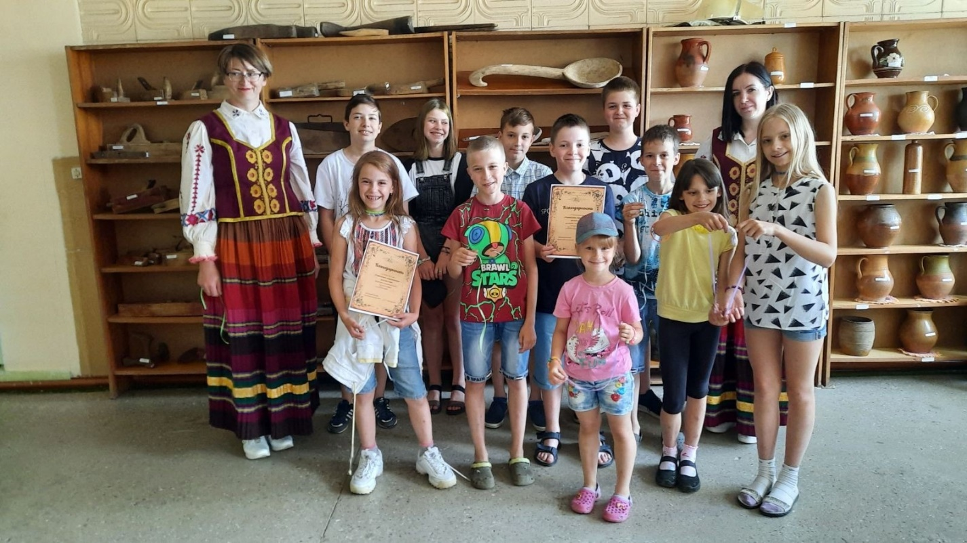
15 июня 2024 г.
Праздник «Рытанский фест» (Островецкий район, аг. Рытань)
Весело провести время в кругу семьи и друзей можно в июне на Рытанском фесте. В филиале «Рытанский сельский клуб» будет царить атмосфера праздника: спортивные состязания, яркие детские номера участников клубных формирований филиала, зажигательная игровая программа от районного Центра культуры, душевный концерт лучших исполнителей Островецкой сферы культуры, радужный аквагрим, а самое отрадное, искрящиеся улыбки гостей мероприятия. Для самых маленьких гостей праздника будут работать батуты, надувные аттракционы. Молодежь сможет принять участие в викторинах, играх и, конечно же, самые активные получат призы. А в завершение праздника всех ждет ночная дискотека.
Контактная информация: +375 15 91 70189, ГУ «Островецкий районный Центр культуры и народного творчества»

15 чэрвеня 2024 г.
Свята «Рытанскі фэст» (Астравецкі раён, аг. Рытань)
Весела правесці час у коле сям'і і сяброў можна ў чэрвені на Рытанском фэсце. У філіяле «Рытанскі сельскі клуб» будзе панаваць атмасфера свята: спартыўныя спаборніцтвы, яркія дзіцячыя нумары ўдзельнікаў клубных фарміраванняў філіяла, запальная гульнявая праграма ад раённага цэнтра культуры, душэўны канцэрт лепшых выканаўцаў Астравецкай сферы культуры, вясёлкавы аквагрым, а самае радаснае, іскрыстыя ўсмешкі гасцей мерапрыемства. Для самых маленькіх гасцей свята будуць працаваць батуты, надзіманыя атракцыёны. Моладзь зможа прыняць удзел у віктарынах, гульнях і, вядома ж, самыя актыўныя атрымаюць прызы. А ў завяршэнне свята ўсіх чакае начная дыскатэка.
Кантактная інфармацыя: +375 15 91 70189, ДУ «Астравецкі раённы Цэнтр культуры і народнай творчасці»

June 15, 2024
Ritan feast (Astravets district, agro-town Ritan)
You can have fun with family and friends at the Rytan Fest in June. The Rytansky Village Club branch will have a festive atmosphere: sports competitions, bright children's numbers of the members of the branch's club formations, an incendiary game program from the district Cultural Center, a soulful concert of the best performers of the Ostrovets sphere of culture, rainbow aquagrim, and the most gratifying, sparkling smiles of the guests of the event. Trampolines and inflatable rides will work for the youngest guests of the holiday. Young people will be able to take part in quizzes, games and, of course, the most active will receive prizes. And at the end of the holiday, a night disco awaits everyone.
Contact information: +375 15 91 70189, State Institution «Ostrovets Regional Center of Culture and Folk Art»

ИЮЛЬ
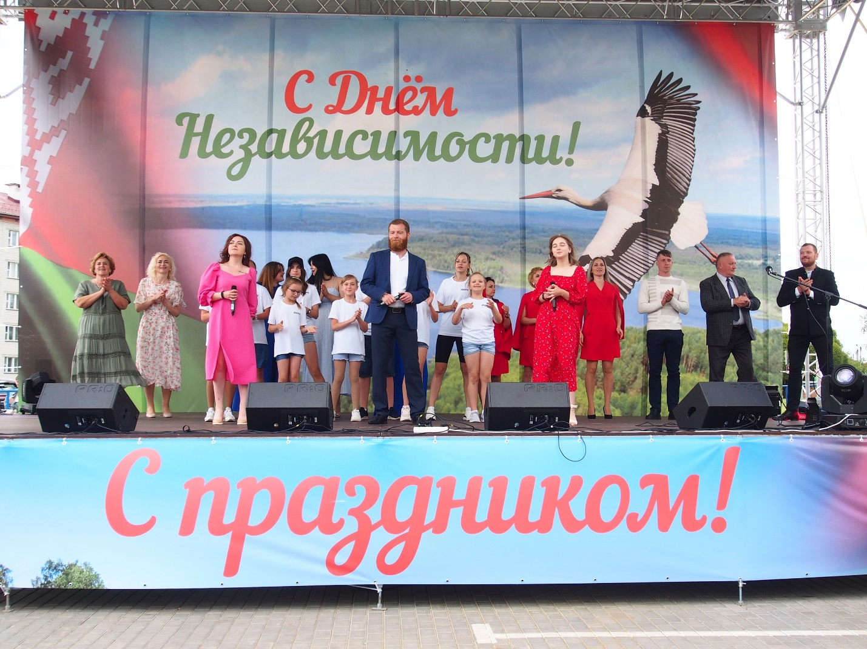
3 июля 2024 г.
День Независимости Республики Беларусь (г. Островец (площадка возле МФК)
3 июля вся страна празднует День Независимости Республики Беларусь. Город Островец не стал исключением. День Независимости Республики Беларусь наш главный национальный праздник! Это символ единства нашего народа, уважение традиций, позволяющий сберечь и приумножить всё доброе и ценное, накопленное старшими поколениями ради будущего наших детей! На прекрасной и позитивной ноте пройдёт праздничный концерт, который подарит всем гостям праздника улыбки и хорошее настроение. Театральное творчество, хороший вокал, разнообразную хореографию можно будет увидеть на главной сцене празднования. Ну и, конечно же, приобрести сувениры можно будет на выставке-ярмарке мастеров народного творчества.
Контактная информация: +375 15 91 70189, ГУ «Островецкий районный Центр культуры и народного творчества»

3 ліпеня 2024 г.
Дзень Незалежнасці Рэспублікі Беларусь (г. Астравец (пляцоўка каля ШФК)
3 ліпеня ўся краіна святкуе Дзень Незалежнасці Рэспублікі Беларусь. Горад Астравец не стаў выключэннем. Дзень Незалежнасці Рэспублікі Беларусь наш галоўны нацыянальны свята! Гэта сімвал адзінства нашага народа, павага традыцый, які дазваляе зберагчы і прымножыць усё добрае і каштоўнае, назапашанае старэйшымі пакаленнямі дзеля будучыні нашых дзяцей! На выдатнай і пазітыўнай ноце пройдзе святочны канцэрт, які падорыць усім гасцям свята ўсмешкі і добры настрой. Тэатральную творчасць, добры вакал, разнастайную харэаграфію можна будзе ўбачыць на галоўнай сцэне святкавання. Ну і, вядома ж, набыць сувеніры можна будзе на выставе-кірмашы майстроў народнай творчасці.
Кантактная інфармацыя: +375 15 91 70189, ДУ «Астравецкі раённы Цэнтр культуры і народнай творчасці»

July 3, 2024
Independence Day of the Republic of Belarus (Ostrovets (playground near the multifunctional complex)
On July 3, the whole country celebrates the Independence Day of the Republic of Belarus. The city of Ostrovets was no exception. Independence Day of the Republic of Belarus is our main national holiday! This is a symbol of the unity of our people, respect for traditions, allowing us to preserve and multiply all the good and valuable accumulated by older generations for the sake of the future of our children! A festive concert will be held on a wonderful and positive note, which will give all the guests of the holiday smiles and a good mood. Theatrical creativity, good vocals, diverse choreography can be seen on the main stage of the celebration. And, of course, you can buy souvenirs at the exhibition-fair of folk artists.
Contact information: +375 15 91 70189, State Institution «Ostrovets Regional Center of Culture and Folk Art»

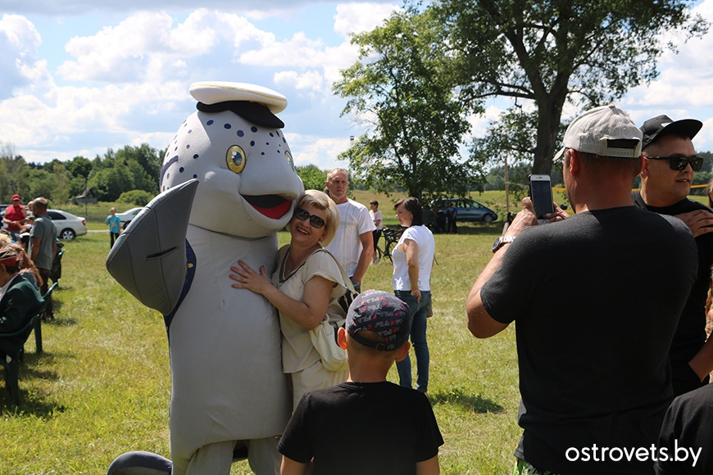
8 июля 2024 г.
Праздник рыбака «Золотая форель Островетчины» (Островецкий район, аг. Кемелишки (озеро Вилия)
В агрогородке Кемелишки будет необыкновенно «шумное утро», ведь рыбалка - дело тонкое. Местные жители и приезжие охотники за рыбной удачей от мала до велика вступят в борьбу за золотую форель Островетчины. Поучаствовать в конкурсе рыбака смогут не только мужчины, но и женщины. Победителями станут те участники, которые сумеют за два часа поймать самых больших, маленьких и тяжеловесных рыб. Старания всех рыбаков и участников непременно будут отмечены жюри.
В программе мероприятия: музыкальные поздравления зрителей на протяжении дня работниками районной культуры, кулинарные конкурсы на «Лучшую уху», «Рыбное ассорти», выставка-дегустация рыбных изделий и угощение ухой, театрализованное представление, истории про рыбалку, конкурсы, игры, беспроигрышная лотерея, аттракционы, песни у костра и праздничная дискотека.
Контактная информация: +375 15 91 70189, ГУ «Островецкий районный Центр культуры и народного творчества»

8 ліпеня 2024 г.
Свята рыбака «Залатая фарэль Астравеччыны» (Астравецкі раён, аг. Кемелішкі, (возера Вілія)
У аграгарадку Кемелішкі будзе незвычайна «шумная раніца», бо рыбалка - справа тонкая. Мясцовыя жыхары і прыезджыя Паляўнічыя за рыбнай поспехам ад малога да вялікага ўступяць у барацьбу за залатую стронгу Островетчины. Паўдзельнічаць у конкурсе рыбака змогуць не толькі мужчыны, але і жанчыны. Пераможцамі стануць тыя ўдзельнікі, якія здолеюць за дзве гадзіны злавіць самых вялікіх, маленькіх і цяжкавагавых рыб. Старанні ўсіх рыбакоў і ўдзельнікаў абавязкова будуць адзначаны журы.
У праграме мерапрыемства: музычныя віншаванні гледачоў на працягу дня работнікамі раённай культуры, кулінарныя конкурсы на «лепшую вуха», «рыбнае асарці», выстава-дэгустацыя рыбных вырабаў і пачастунак юшкай, тэатралізаванае прадстаўленне, гісторыі пра рыбалку, конкурсы, гульні, бяспройгрышная латарэя, атракцыёны, песні ля вогнішча і святочная дыскатэка.
Кантактная інфармацыя: +375 15 91 70189, ДУ «Астравецкі раённы Цэнтр культуры і народнай творчасці»

July 8, 2024
Fisherman’s holiday «Golden trout island» (Astravets district, ag. Kemelishki, (Lake Viliya)
In the agro-town of Kemelishki there will be an unusually «noisy morning», because fishing is a delicate matter. Local residents and visiting hunters for fishing luck from young to old will join the fight for the golden trout of the island. Not only men, but also women will be able to participate in the fisherman's competition. The winners will be those participants who will be able to catch the biggest, smallest and heaviest fish in two hours. The efforts of all fishermen and participants will certainly be noted by the jury.
The program of the event includes musical congratulations to the audience throughout the day by employees of the district culture, culinary contests for the «Best fish soup», «Fish assortment», an exhibition-tasting of fish products and fish soup treats, a theatrical performance, stories about fishing, contests, games, a win-win lottery, attractions, songs around the campfire and a festive disco.
Contact information: +375 15 91 70189, State Institution «Ostrovets Regional Center of Culture and Folk Art»

АВГУСТ

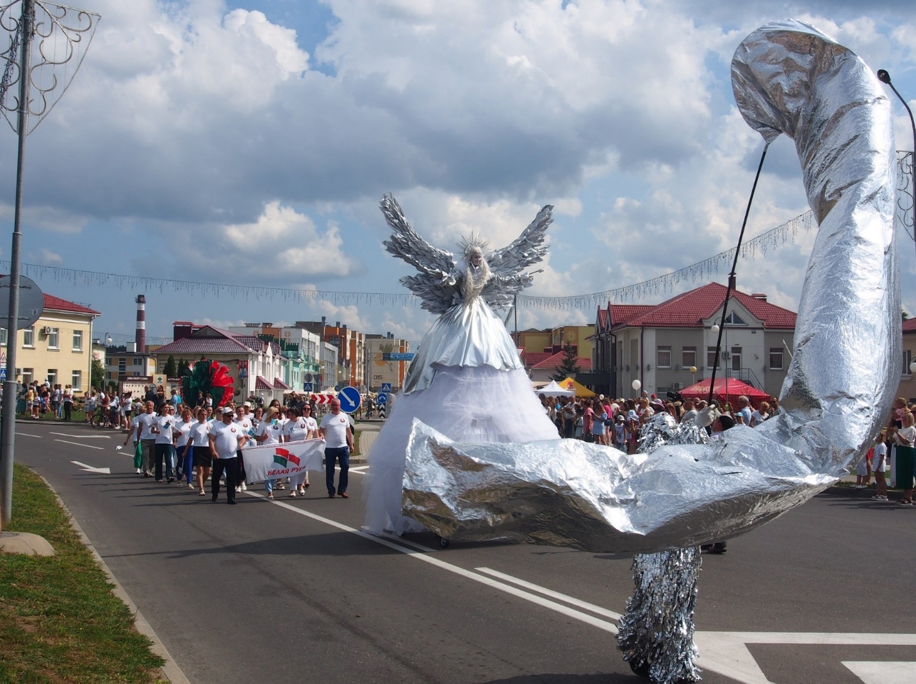17 августа 2024 г.

Праздник «Атом-Движ» (г. Островец (пляж микрорайона №1)
Сложно будет жителям и гостям Островца, посетившим праздник города, выбрать между желанием присесть за ещё один «научный» стол, заглянуть под очередной тематический навес, испробовать другие «примочки», которые подготовили организаторы, и просто развалиться в шезлонге с мороженым или коктейлем в руках и послушать хорошую музыку по своему вкусу и запросу.
И это, надо отметить, не удивительно – столько развлечений и такая возможность проверить свои знания и творческие способности в необычной форме и в одном месте бывает разве что раз в год – как раз в День города.
Те, кто придёт на праздник, знают, что будет жарко во всех смыслах этого слова – и по погоде, и по задумке организаторов.
Контактная информация: +375 15 91 70189, ГУ «Островецкий районный Центр культуры и народного творчества»

17 жніўня 2024 г.
Свята «Атам-Рух» (г. Астравец (пляж мікрараёна №1)
Складана будзе жыхарам і гасцям Астраўца, якія наведалі свята горада, выбраць паміж жаданнем прысесці за яшчэ адзін «навуковы» стол, зазірнуць пад чарговы тэматычны навес, выпрабаваць іншыя «прымочкі», якія падрыхтавалі арганізатары, і проста разваліцца ў шэзлонгу з марозівам або кактэйлем у руках і паслухаць добрую музыку на свой густ і запыце.
І гэта, трэба адзначыць, не дзіўна – столькі забаў і такая магчымасць праверыць свае веды і творчыя здольнасці ў незвычайнай форме і ў адным месцы бывае хіба што раз у год – як раз у Дзень горада.
Тыя, хто прыйдзе на свята, ведаюць, што будзе горача ва ўсіх сэнсах гэтага слова – і па надвор'і, і па задумцы арганізатараў.
Кантактная інфармацыя: +375 15 91 70189, ДУ «Астравецкі раённы Цэнтр культуры і народнай творчасці»

August 17, 2024
Holiday «Atom-Dvizh» (Ostrovets (beach of microdistrict No. 1)
It will be difficult for residents and guests of Ostrovets who have visited the city's holiday to choose between the desire to sit down at another «scientific» table, look under another thematic canopy, try other «gadgets» that the organizers have prepared, and just relax in a chaise longue with ice cream or a cocktail in their hands and listen to good music to their liking and request.
And this, it should be noted, is not surprising – so much entertainment and such an opportunity to test your knowledge and creativity in an unusual form and in one place happens only once a year – just on the City Day.
Those who come to the festival know that it will be hot in every sense of the word – both according to the weather and according to the organizers' idea.
Contact information: +375 15 91 70189, State Institution «Ostrovets Regional Center of Culture and Folk Art»

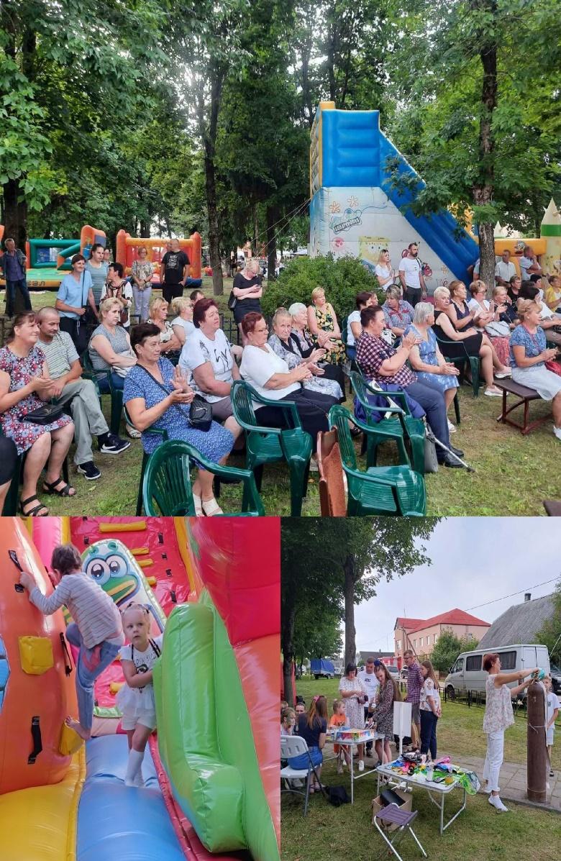
24 августа 2024 г.
Фестиваль шансона «Шансон на Михалишковской волне!» (Островецкий район, аг. Михалишки
Порой очень хочется, и даже не помешает, в житейской суете отдохнуть от повседневных будней и настроиться на позитивную волну творчества, радости и хорошей музыки. Вот именно так, на единой музыкальной волне, и пройдет фестиваль шансона «Шансон на Михалишковской волне!» в агрогородке Михалишки Островецкого района: весело, дружно и атмосферно. Это будет настоящий праздник хорошей музыки с хитами, премьерами и сюрпризами. На один день лесопарковая зона агрогородка превратится в большую культурную зону шансона, где соберутся лучшие исполнители этого жанра и их поклонники. Финальным аккордом мероприятия станет праздничная дискотека.
Контактная информация: +375 15 91 70189, ГУ «Островецкий районный Центр культуры и народного творчества»

24 жніўня 2024 г.
Фестываль шансона «Шансон Міхалішкоўскай хвалі!» (Астравецкі раён, аг. Міхалішкі)
Часам вельмі хочацца, і нават не перашкодзіць, у жыццёвай мітусні адпачыць ад паўсядзённых будняў і наладзіцца на пазітыўную хвалю творчасці, радасці і добрай музыкі. Вось менавіта так, на адзінай музычнай хвалі, і пройдзе фестываль шансона «Шансон на Міхалішкаўскай хвалі!» у аграгарадку Міхалішкі Астравецкага раёна: весела, дружна і атмасферна. Гэта будзе сапраўднае свята добрай музыкі з хітамі, прэм'ерамі і сюрпрызамі. На адзін дзень лесапаркавая зона аграгарадка ператворыцца ў вялікую культурную зону шансона, дзе збяруцца лепшыя выканаўцы гэтага жанру і іх прыхільнікі. Фінальным акордам мерапрыемства стане святочная дыскатэка.
Кантактная інфармацыя: +375 15 91 70189, ДУ «Астравецкі раённы Цэнтр культуры і народнай творчасці»

August 24, 2024
Chanson festival «Chanson on the Mihalishkovskaya wave!» (Ostrovets district, ag. Mikhalishki
Sometimes you really want, and it doesn't even hurt, to take a break from everyday life and tune in to a positive wave of creativity, joy and good music in the hustle and bustle of everyday life. That's exactly how, on a single musical wave, the chanson festival «Chanson on the Mikhalishkov wave!» will be held in the agro-town of Mikhalishki, Ostrovetsky district: fun, friendly and atmospheric. It will be a real celebration of good music with hits, premieres and surprises. For one day, the forest park area of the agro-town will turn into a large cultural zone of chanson, where the best performers of this genre and their fans will gather. The final chord of the event will be a festive disco.
Contact information: +375 15 91 70189, State Institution «Ostrovets Regional Center of Culture and Folk Art»

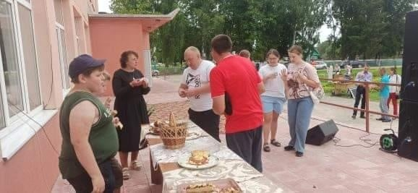31 августа 2024 г.
Праздник «Смак Варонскай булкі» ( Островецкий район, аг. Ворона)
В агрогородке Ворона Островецкого района будет потрясающе ароматно, необыкновенно вкусно, очень по-свойски и уютно по-семейному. Дружно, радостно, с песнями и танцами пройдет праздник «Смак Варонскай булки». На этом прекрасном празднике каждый сможет найти себе занятие по душе: лепить булочки из теста, состязаться в кулинарном поединке на самую вкусную воронскую булку; в фойе будет работать фотовыставка «Птицы родного края», также все желающие смогут ознакомиться с летописью агрогородка.
Контактная информация: +375 15 91 70189, ГУ «Островецкий районный Центр культуры и народного творчества»

31 жніўня 2024 г.
Свята «Смак варонскай булкі» (Астравецкі раён, аг. Варона)
У аграгарадку Варона Астравецкага раёна будзе ўзрушаюча духмяна, незвычайна смачна, вельмі па-свойску і ўтульна па-сямейнаму. Дружна, радасна, з песнямі і танцамі пройдзе свята «Смак Варонскай булкі». На гэтым цудоўным свяце кожны зможа знайсці сабе занятак па душы: ляпіць булачкі з цеста, спаборнічаць у кулінарным паядынку на самую смачную варонскую булку; у фае будзе працаваць фотавыстава «Птушкі роднага краю», таксама ўсе жадаючыя змогуць азнаёміцца з летапісам аграгарадка.
Кантактная інфармацыя: +375 15 91 70189, ГУ «Астравецкі раённы цэнтр культуры і народнай творчасці»

August 31, 2024
Holiday «Smak Varonskai bulki» (Ostrovets district, ag. Vorona)
In the agro-town of the Raven of the Ostrovetsky district, it will be stunningly fragrant, extremely tasty, very friendly and cozy in a family way. Amicably, joyfully, with songs and dances, the holiday «Savor Varonskay buns» will be held. At this wonderful holiday, everyone will be able to find something to their liking: to sculpt buns from dough, compete in a culinary duel for the most delicious Voronezh bun; a photo exhibition «Birds of the Native Land» will work in the lobby, and everyone will also be able to get acquainted with the chronicle of the agro-town.
Contact information: +375 15 91 70189, State Institution «Ostrovets Regional Center of Culture and Folk Art»

СЕНТЯБРЬ
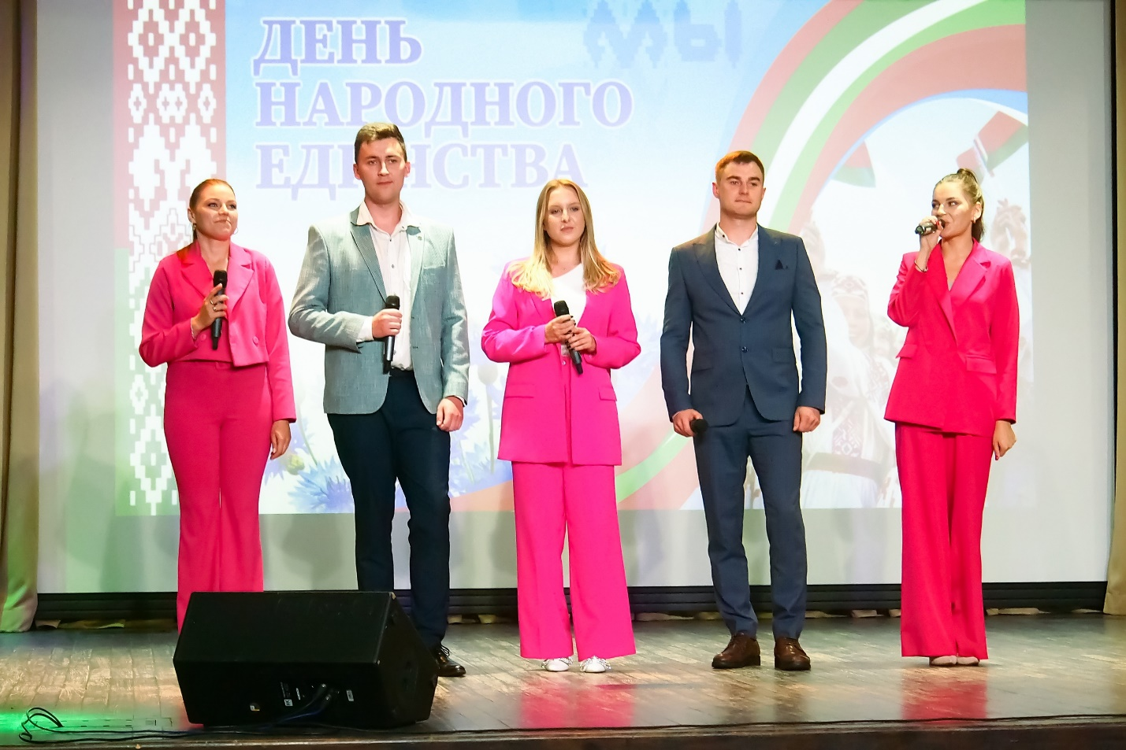17 сентября 2024 г.
День народного единства (г. Островец, МФК (зал массовых мероприятий)
17 сентября - День народного единства. Основная идея Дня народного единства состоит в том, чтобы объединить людей во имя развития страны!
Республика Беларусь сохраняет свою независимость и суверенитет благодаря народному единству и огромному интеллектуальному и творческому потенциалу людей – талантливых, квалифицированных, искренне желающих принести пользу своему народу! Сплоченность, солидарность и взаимопонимание людей, объединенных историей, традициями, культурой и общим духом уважения и равенства – эти качества всегда будут главными для белорусов. Только вместе, наш белорусский народ может достать до звёзд и заглянуть за горизонт, жить в гармонии, трудиться, приумножать и воплощать самые смелые идеи во благо синеокой красавицы в центре Европы, нашей Родины, любимой Беларуси.
Контактная информация: +375 15 91 70189, ГУ «Островецкий районный Центр культуры и народного творчества»

17 верасня 2024 г.
Дзень народнага адзінства (г. Астравец, ШФК (зал масавых мерапрыемстваў)
17 верасня - Дзень народнага адзінства. Асноўная ідэя Дня народнага адзінства - аб'яднаць людзей у імя развіцця краіны! Рэспубліка Беларусь захоўвае сваю незалежнасць і суверэнітэт дзякуючы народнаму адзінству і вялізнаму інтэлектуальнаму і творчаму патэнцыялу людзей – таленавітых, кваліфікаваных, шчыра жадаючых прынесці карысць свайму народу! Згуртаванасць, Салідарнасць і паразуменне людзей, аб'яднаных гісторыяй, традыцыямі, культурай і агульным духам павагі і роўнасці – гэтыя якасці заўсёды будуць галоўнымі для беларусаў. Толькі разам, наш беларускі народ можа дастаць да зорак і зазірнуць за гарызонт, жыць у гармоніі, працаваць, прымнажаць і ўвасабляць самыя смелыя ідэі на карысць сінявокай Прыгажуні ў цэнтры Еўропы, нашай Радзімы, любімай Беларусі.
Кантактная інфармацыя: +375 15 91 70189, ДУ «Астравецкі раённы Цэнтр культуры і народнай творчасці»

September 17, 2024
National Unity Day (Ostrovets, multifunctional complex (hall of mass events)
September 17 is National Unity Day. The main idea of the National Unity Day is to unite people in the name of the development of the country! The Republic of Belarus retains its independence and sovereignty thanks to the national unity and the huge intellectual and creative potential of people – talented, qualified, sincerely willing to benefit their people! Cohesion, solidarity and mutual understanding of people united by history, traditions, culture and a common spirit of respect and equality – these qualities will always be the main ones for Belarusians. Only together, our Belarusian people can reach the stars and look beyond the horizon, live in harmony, work, multiply and embody the boldest ideas for the benefit of the blue-eyed beauty in the center of Europe, our Homeland, beloved Belarus.
Contact information: +375 15 91 70189, State Institution «Ostrovets Regional Center of Culture and Folk Art»

ДЕКАБРЬ
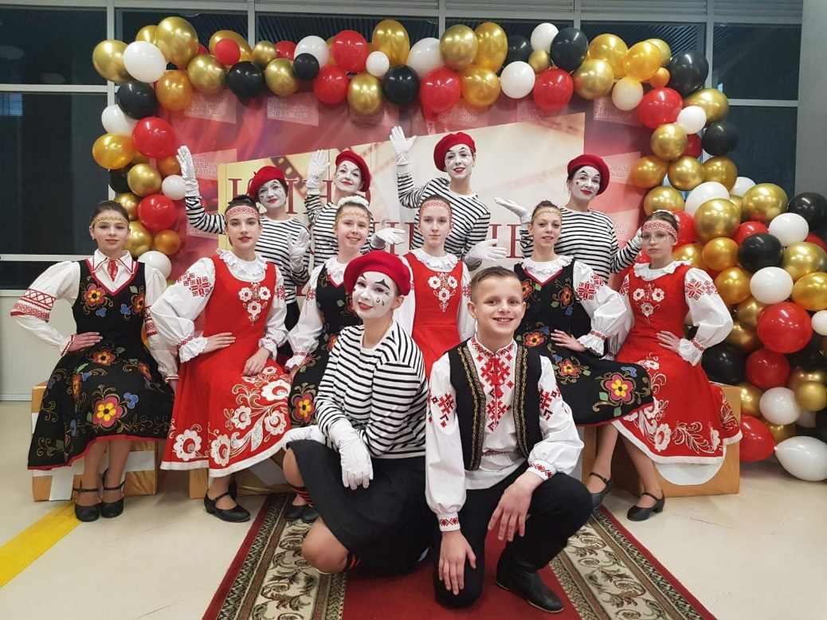
11 Декабря 2024
Фестиваль кино «Кинокадр» (г.Островец, ККЗ «Островец»)
Ко Дню белорусского кино в Островце пройдет фестиваль кино «КиноКадр». Фестиваль дает возможность увидеть, что кино играет важную роль в жизни людей, и не просто как вид досуга, а как советчик и помощник, источник знаний о мире и о человеке.
Яркие эмоции, незабываемые впечатления обещают организаторы фестиваля.
Кинофестиваль включает четыре конкурсные программы:
-селфи-фотовыставка «Стоп кадр» из жизни города Островца.
- творческий конкурс видеороликов ТікТок #ПокажиОстроветчину (популяризация туризма)
- реелс история «Молодежь и время» (видеоролик)
- творческий конкурс на лучшее воплощение кинообраза.
Завершится фестиваль показом кинофильма-победителя по итогам интернет-голосования.
Контактная информация: +375 15 91 70189, ГУ «Островецкий районный Центр культуры и народного творчества»
11 Снежня 2024 г.
Фестываль кіно «Кінакадр» (г.Астравец, ККЗ «Астравец»)
Да Дня беларускага кіно ў Астраўцы пройдзе фестываль кіно «КінаКадр». Фестываль дае магчымасць убачыць, што кіно адыгрывае важную ролю ў жыцці людзей, і не проста як від вольнага часу, а як дарадца і памочнік, крыніца ведаў аб свеце і аб чалавеку.
Яркія эмоцыі, незабыўныя ўражанні абяцаюць арганізатары фестывалю.
Кінафестываль уключае чатыры конкурсныя праграмы:
-сэлфі-фотавыстава «Стоп кадр» з жыцця горада Астраўца.
- творчы конкурс відэаролікаў ТікТок #ПакажыАстравеччыну (папулярызацыя турызму)
- рэелс гісторыя «Моладзь і час» (відэаролік)
- творчы конкурс на лепшае ўвасабленне кінобразу.
Завершыцца фестываль паказам кінафільма-пераможцы па выніках інтэрнет-галасавання.
Кантактная інфармацыя: +375 15 91 70189, ДУ «Астравецкі раённы Цэнтр культуры і народнай творчасці»

December 11, 2024
Film festival «Kinokadr» (Ostrovets, KKZ «Ostrovets»)
On the Day of Belarusian Cinema, the KinoKadr film festival will be held in Ostrovets. The festival provides an opportunity to see that cinema plays an important role in people’s lives, and not just as a form of leisure, but as an adviser and assistant, a source of knowledge about the world and people.
The festival organizers promise bright emotions and unforgettable impressions.
The film festival includes four competitive programs:
-selfie photo exhibition «Still Frame» from the life of the city of Ostrovets.
- creative TikTok video competition #Show the Island (tourism popularization)
- reels story «Youth and Time» (video)
- a creative competition for the best embodiment of a film image.
The festival will end with the screening of the winning film based on the results of online voting.
Contact information: +375 15 91 70189, State Institution «Ostrovets Regional Center of Culture and Folk Art»

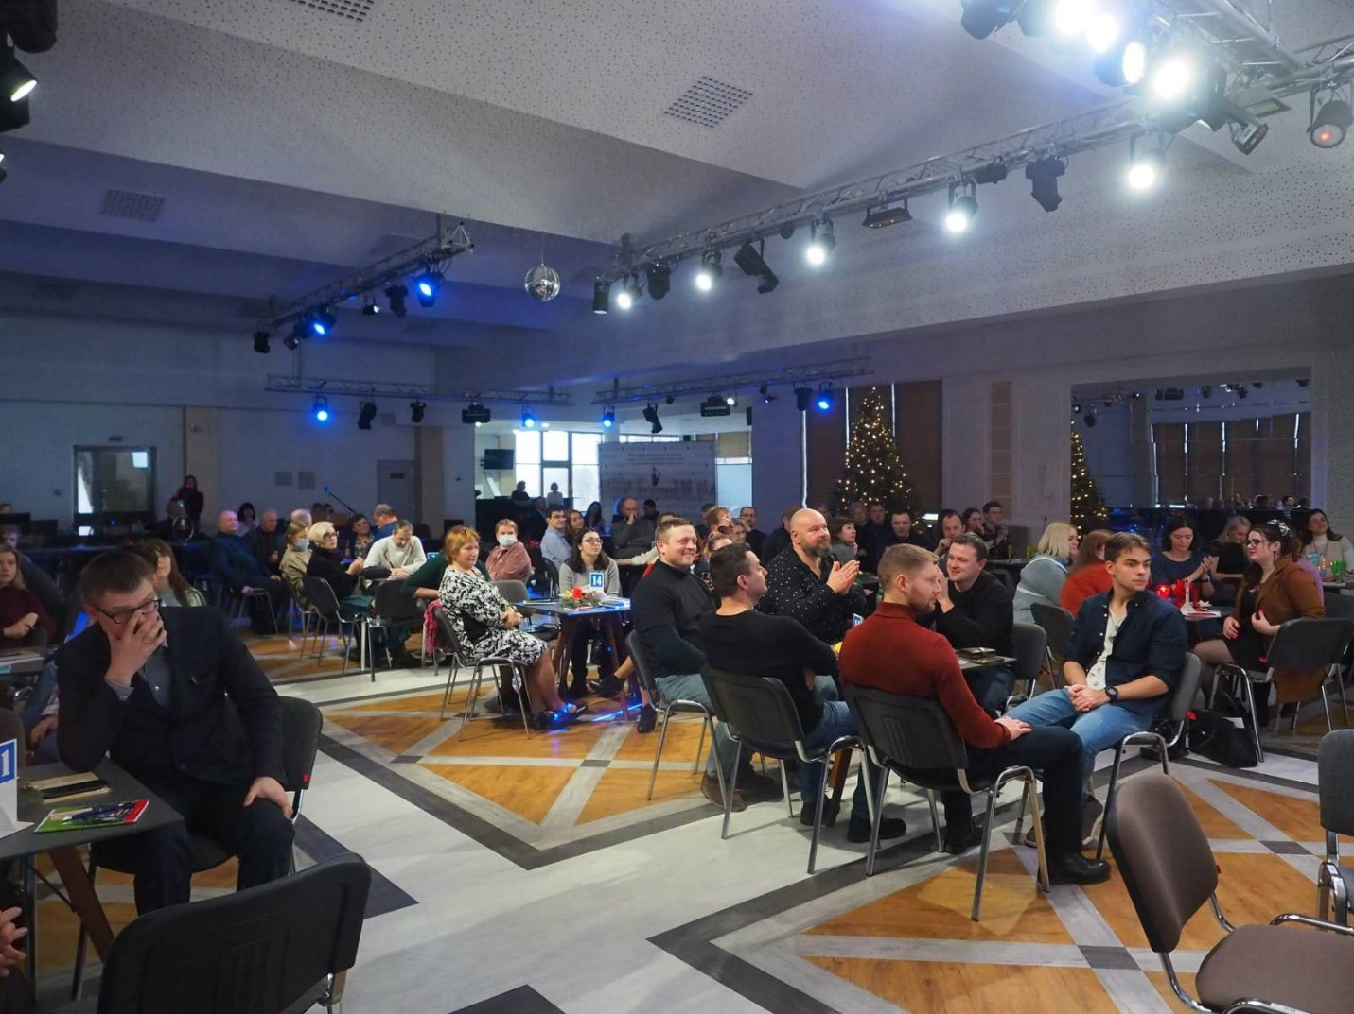21 декабря 2024 г.

Рождественский турнир интеллектуальной игры «Что? Где? Когда?» (г. Островец, МФК (зал массовых мероприятий)
Ежегодно в конце года в г.Островце пройдет открытый Рождественский турнир интеллектуальной игры «Что? Где? Когда?», во время которого состоится яркая, массовая и увлекательная игра, а также жюри подведет итоги за прошедший год и наградят победителей. Заключительная игра «Что? Где? Когда?» позволит знатокам не только в очередной раз блеснуть эрудицией, продемонстрировать быстроту реакции и слаженность командной работы, посмотреть театрализованное представление и выступление коллективов любительского творчества.
Контактная информация: +375 15 91 70189, ГУ «Островецкий районный Центр культуры и народного творчества»

18 снежня 2024 г.
Калядны турнір інтэлектуальнай гульні «Што? Дзе? Калі?» (г. Астравец, ШФК (зал масавых мерапрыемстваў)
Штогод у канцы года ў г.Астраўцы пройдзе адкрыты Калядны турнір інтэлектуальнай гульні «Што? Дзе? Калі?», падчас якога адбудзецца яркая, масавая і займальная гульня, а таксама журы падвядзе вынікі за мінулы год і ўзнагародзяць пераможцаў. Заключная гульня «Што? Дзе? Калі?» дазволіць знаўцам не толькі ў чарговы раз бліснуць эрудыцыяй, прадэманстраваць шпаркасць рэакцыі і зладжанасць каманднай працы, паглядзець тэатралізаванае прадстаўленне і выступленне калектываў аматарскай творчасці.
Кантактная інфармацыя: +375 15 91 70189, ДУ «Астравецкі раённы Цэнтр культуры і народнай творчасці»

December 21, 2024
Christmas intellectual game tournament «What? Where? When?» (Ostrovets, multifunctional complex (hall of mass events)
Every year, at the end of the year, the open Christmas tournament of the intellectual game «What? Where? When?», During which a bright, massive and exciting game will take place, as well as the jury will take stock of the past year and award the winners. The final game «What? Where? When» Will allow connoisseurs not only once again to shine with erudition, to demonstrate the speed of reaction and coherence of teamwork, but also to see a theatrical performance and performance of amateur groups.
Contact information: +375 15 91 70189, State Institution «Ostrovets Regional Center of Culture and Folk Art»

